WIPO | 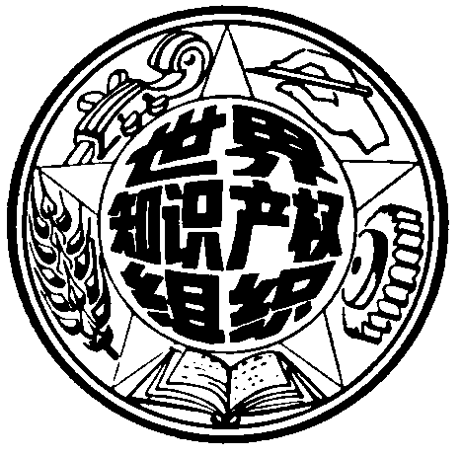 | C  WCT/A/4/1  原 文：英文  日 期：2007年11月12日
世 界 知 识 产 权 组 织
日 内 瓦

世 界 知 识 产 权 组 织 版 权 条 约

（WCT）

大 会

第 四 届 会 议 ( 第 3 次 例 会 )
2007 年 9 月 24 日 至 10 月 3 日，日 内 瓦

报 告

经大会通过

1. 本大会涉及统一编排议程(文件A/43/1)的下列项目：第1、2、3、4、5、6、9、10、28、31和32项。
2. 关于上述各项目的报告均载于总报告 (文件A/43/16) 。
3. Luis Villaroel 先生 (智利)当选为大会主席，David Carson 先生(美利坚合众国)和Christopher Creswell 先生 (澳大利亚)当选为副主席。

[文件完]

